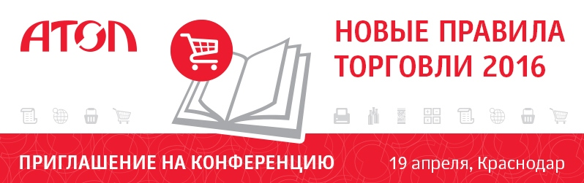
Конференция посвящена двум основным блокам

- первые результаты внедрения ЕГАИС;
- предстоящие изменения в порядке применения контрольно-кассовой техники (№54-ФЗ).

На мероприятии будет работать выставка, где вы сможете

- продемонстрировать участникам форума собственные решения для ЕГАИС и продукты ККТ;
- ознакомиться с решениями других крупнейших российских и зарубежных ИТ-компаний;
- получить возможность для диалога с потенциальными партнерами и клиентами.
Время | Программа
10:00 – 11:00 | Регистрация участников. Выставка IT решений
11:00 – 13:30 | Секция № 1 «ЕГАИС. Первые итоги»
• Приветственное слово. АТОЛ
• Первые итоги внедрения ЕГАИС. ФГУП ЦентрИнформ / Росалкогольрегулирование
• Опыт работы с ЕГАИС. Розничные сети Краснодарского края
• Портфель решений для ЕГАИС. АТОЛ
• Программные продукты АСТОР ЕГАИС. АСТОР
• Облачный сервис. Мой Склад
13:30 – 14:00 | Вопросы - Ответы
14:00 – 14:30 | Кофе Брейк. Выставка IT-решений
14:30 – 15:00 | Секция №2 «Онлайн ККТ»
- Новый порядок применения ККТ. АТОЛ
- Модернизация ККТ. АТОЛ
- Знакомство с Операторами Фискальных Данных. СКБ Контур
15:30 – 17:00 | Вопросы – Ответы. Выставка IT решений
Место проведения: г. Краснодар, Кубанская Набережная, д. 5, Гостиничный комплекс «Екатерининский», конференц-зал «Екатерининский»

По вопросам участия и регистрации на мероприятие:
Инна Архипова  Тел.: +7 916 385 17 73  i.arkhipova@atol.ru | Диана Азарова  Тел.: +7 915 340 28 26  d.azarova@atol.ru

